**Homilia com Padre Beozzo: “Se alguém quiser ser o primeiro, que seja o último de todos e aquele que serve a todos”**

**[Por: José Oscar Beozzo |**[**O Fato Redação**](https://ofatomaringa.com/autor/ofato/)

**[[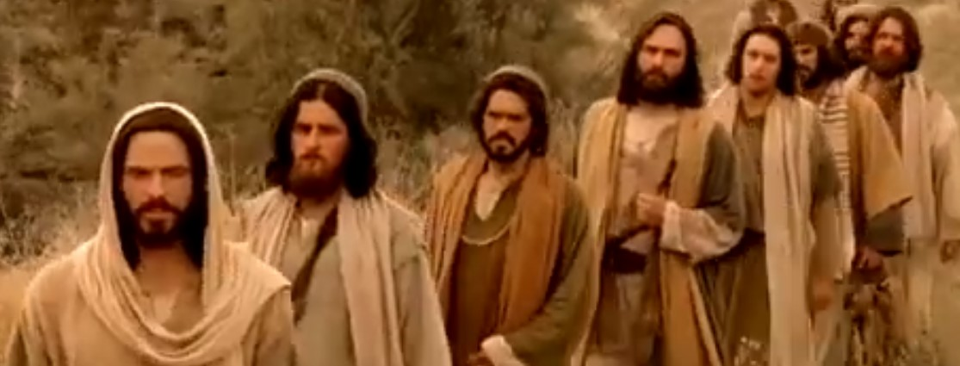](https://ofatomaringa.com/wp-content/uploads/2024/09/JESUS-1.jpg)](https://ofatomaringa.com/wp-content/uploads/2024/09/JESUS-1.jpg)**

Reencontramos Jesus e os discípulos, voltando de Cesárea de Filipe e atravessando a Galileia, no anonimato, pois o mestre pretende instruir seus discípulos (Mc 9, 31-37). Jesus retoma a conversa sobre seu destino. Dizia-lhes: “O Filho do homem vai ser entregue nas mãos dos homens e eles o matarão. Mas três dia após a sua morte, ele ressuscitará” (9, 31). Pagola comenta: “Os discípulos não entendem Jesus. Tem medo até de perguntar-lhe.

Continuam pensando que Jesus lhes trará glória, poder e honra. Não pensam em outra coisa. Ao chegarem à casa em Cafarnaum, Jesus lhes faz uma única pergunta: ‘Sobre o que discutíeis no caminho?’ … Os discípulos guardam silêncio. Sentem vergonha de dizer-lhe a verdade. Enquanto Jesus lhes fala de entrega e fidelidade, eles estão pensando em quem será o mais importante. Na realidade, o que os move é a ambição e a vaidade: ser superiores aos outros”. Até hoje, necessitamos seguir escutando e acolhendo a instrução de Jesus, em nossas vidas, nas nossas comunidades e no seio da sociedade: “Se alguém quiser ser o primeiro, que seja o último de todos e aquele que serve a todos” (9, 35). Nada de mal em querer ser o primeiro, se for para humildemente colocar-se a serviço de todos e na linha de frente para acudir os mais necessitados e desamparados. Neste momento das eleições municipais, que saibamos escolher vereadores/as e prefeitos/as que se coloquem a serviço do bem de todos, ou seja do bem comum, e não do seu bem particular ou no do interesse de poucos que querem de apropriar dos recursos públicos para si próprios, para seu grupo ou partido. E, para reforçar seu pensamento, Jesus, pega uma criança, coloco-a no meio do grupo e abraçando-a, num gesto de afeto e reconhecimento de seu valor e dignidade, sentencia: “Quem acolher em meu nome uma destas crianças é a mim que estará acolhendo. E quem me acolher, não estará acolhendo a mim, mas aquele que me enviou” (9, 36-37).

Confira o vídeo: <https://www.youtube.com/watch?v=wlKxE-vGloY>

Publicado em: <https://ofatomaringa.com/homilia-com-padre-beozzo-se-alguem-quiser-ser-o-primeiro-que-seja-o-ultimo-de-todos-e-aquele-que-serve-a-todos/>